BÖLÜM 1: ÖĞRETMEN ETKİNLİK YÖNERGESİ

ETKİNLİK ADI: Tarihin Sıfır Noktası
ETKİNLİĞİN ANAHTAR SORUSU:
Göbeklitepe’den insanlık tarihine ilişkin neler öğreniyoruz?
KAZANIM:
Program kazanımı:
9.2.1 Kanıtlardan yola çıkarak yazının icadından önceki zamanlarda yaşayan insanların hayatı hakkında çıkarımlarda bulunur.
Göbeklitepe, Çatalhöyük ve Çayönü gibi yerleşik hayata ve medeniyete dair bilinen en eski yerleşim yerlerinden günümüze kalan maddi kültür buluntuları incelenerek yazının icadına kadar ki zamanlarda insanoğlunun hayat tarzı, tabiat ile ilişkisi ve hayatta kalma mücadelesi (yeme-içme, giyinme ve barınma) ele alınır.
Etkinlik kazanımı:
Göbeklitepe’den, günümüze kalan maddi kültür buluntularının insanlık tarihine etkileri incelenerek yazının icadına kadar ki zamanlarda insanoğlunun hayat tarzı, tabiat ile ilişkisi ve hayatta kalma mücadelesi (yeme-içme, giyinme ve barınma) ele alınır.
ÖĞRENME ÇIKTILARI:
Bütün öğrenciler: Göbeklitepeden, günümüze ulaşan maddi kültür buluntularını fark eder.
Birçok öğrenci: Göbeklitepeden, günümüze ulaşan maddi kültür buluntuları ile insanların yaşam tarzını ilişkilendirir.
Bazı öğrenciler: Göbeklitepeden, günümüze ulaşan maddi kültür buluntularının tarihi bilgilerin değişebilirliği açısından inceler.

SINIF DÜZEYİ: 9. Sınıf
PLANLANAN SÜRE: 40 + 40 dakika

TARİHSEL DÜŞÜNME BECERİLERİ:
Tarihsel Empati
DEĞERLER:
Saygı

KAVRAMLAR:
Avcılık- Toplayıcılık, Yerleşik Hayat, Dini İnanış, Mimari Yapı.
SÜREÇ:
Etkinlikten 1 hafta önce öğrencilerin paylaşılan Padlet linkinden kendilerini Göbeklitepede konumlandırmaları istenir. (Konumlama yaparken Göbeklitepe denilince öğrencilerden aklına gelen ilk üç kelimeyi yazmaları istenir.) Padleti ilk defa kullanacak öğrencileri düşünüp öğretmenlerin, konumlama ve kelime eklemenin nasıl yapılacağını öğrencilere göstermesi gerekmektedir.
Padlet linki:
https://padlet.com/volkancivelekkk/rqkpbzb5ghz32xqj
Etkinlikten 1 hafta önce öğrencilerin 3D sanal turla Göbeklitepeyi gezmeleri istenir.
Sanal gezi için önerilen linkler:
https://www.360tr.com/gobekli-tepe-5-sanal-tur_2ab7166d45_tr.html
https://mekan360.com/sanaltur_gobekli-tepe-sanliurfa_2160.html
Öğrencilerin Google Earth de Göbeklitepeyi bulmaları kuşbakışı görmeleri de istenir.
https://bit.ly/3FI98T2
Öğretmen, etkinlik gününde sınıf sıra düzenini T harfi olacak şekilde tasarlayabilir.
Aşama 1:
Öğretmenin seçimi ile öğrencilerden biri Metin 1’i okur. Metnin okunmasından sonra altında yer alan sorular yanıtlanır.
Aşama 2:
Öncelikle Video 1’in altında yer alan sorular öğrencilere yöneltilir.
Sonra Video-1 izletilir verilen cevaplar üzerine konuşulur.
(Videonun herhangi bir yerinde öğrencilerin dikkatini çeken bir soru ya konu olursa video durdurulabilir.)
Aşama 3:
Göbeklitepe Sanal Sergisi gezilir ve sergi alanındaki soruları öğrencilerin yanıtlaması sağlanır.
(Göbeklitepe ile ilgili net / kesin bilgiler olmadığı için süreci yöneten öğretmenin olası cevaplar, varsayımlar üzerinden süreci yönlendirmesi çok önemli).
Etkinlik sonunda Padlet açılır öğrencilerin etkinlikten önceden yazdıkları 3 kelime okunur. Etkinlik sonunda bu üç kelimenin değişip değişmediği sorulur. (Değerlendirme)
BÖLÜM II: ÖĞRENCİ ETKİNLİK YÖNERGESİ

GİRİŞ:
Göbeklitepe’den insanlık tarihine ilişkin neler öğreniyoruz? Sorusunu yanıtlayınız.
SÜREÇ:
Aşama 1:
Klaus Schmidt’in çıkmış olduğu yolculuğun ilk anlarını anlatan Metin 1’i okuyunuz.
Metin 1’in altında yer alan soruları cevaplayınız.
Görsel 1’e dikkatlice bakınız. Görsel 1’in altında yer alan soruları cevaplayınız.
Aşama 2:
Video 1’i izlemeden altında yer alan soruları cevaplayınız.
Videoyu izleyiniz.
Aşama 3:
Göbeklitepe sanal sergisi gezilir. Sanal sergi alanında yer alan sorular cevaplayınız.

Metin- I
1994 Ekim’iydi, ortalık sonbahar akşam güneşinin yoğun renklerine bürünmüştü. Yolumuz hafifçe yükselen, bir bakışta anlaşılmayan, üst üste yığılı bazalt blokların olduğu bir araziden geçiyordu. Tarih öncesi insana ait hiçbir iz yoktu ne bir duvar ne çanak çömlek parçaları ne de taş aletler. Tarih öncesi kalıntıları tespit etmek için yapılan ve önceki pek çok benzer yürüyüşü anımsatan bu yürüyüşte kaçınılmaz bir şekilde yürüyüşün anlamına duyulan kuşku gittikçe artmaktaydı. (Schmidt, 2018)
- Klaus Schmidt’in çıkmış olduğu yolculuğun ilk anlarındaki izlenimleri nedir?
- Klaus Schmidt’in çıkmış olduğu yolculuğun ilk anlarındaki duygu durumu ne olabilir?

Görsel – I
https://bit.ly/3jR5vRv ( Görsele linkten de ulaşabilirsiniz )
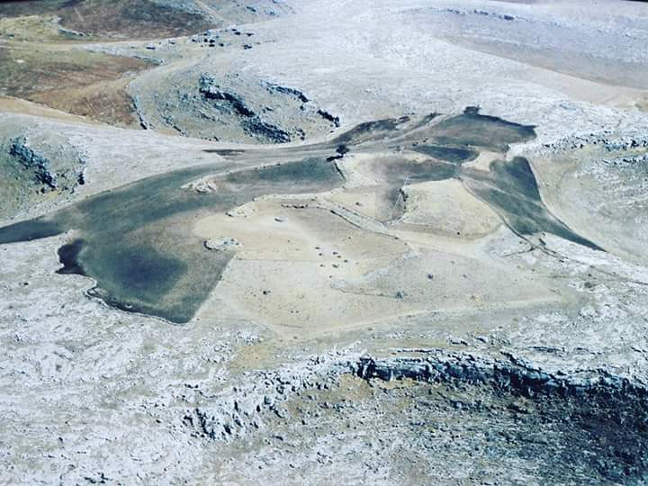
- 1995 yılına ait olan bu görselde arkeolojik kalıntı görüyor musunuz?
- Kazı ekibinde olsaydınız kazıya nerden başlardınız görsel üzerinde gösterir misiniz?
- Görseldeki höyüğün üzerindeki ağacı görebiliyor musunuz? Bu ağacın özel bir ismi olabilir mi?

Video-I
Video izletilmeden önce öğrencilerimize şu sorular yöneltilir.
- Höyüğün altında yer alan tüm alan baştan sona ne kadar zamanda inşa edilmiş olabilir?
- Bu yapıyı inşa eden ve burayı ziyaret eden insanlar nereden gelmiş olabilirler?
- Göbeklitepe’de o dönemde yaşayan insanları bu yapıtları neden gömmüş olabilir?
https://youtu.be/tx8EWfjjNuk
Linkinden I. Göbeklitepe Sempozyumu’nda Mr.Klaus Schmidt’in bu sorulara verdiği yanıtlar üzerine konuşulur.

Sanal Sergi
https://www.emaze.com/@AOQLLIIIR/gbeklitepe linkinden sanal sergiye ulaşabilirsiniz.

Volkan Civelek, Tarih Öğretmeni

